«Восхождение на Олимп»
Турнир по занимательной ботанике для учащихся 6 класса
Растение, а боится сквозняков…
Очень странно, - подумал Маленький принц о розе. –
Какой трудный характер у этого цветка.
Антуан де Сент-Экзюпери
Цветы, как люди, на добро щедры
И, людям нежность отдавая,
Они цветут, сердца обогревая,
Как маленькие, теплые костры.
К. Жане
Составитель: Андреева Наталья Владимировна, учитель химии МБОУ СОШ №68 города Липецка.
Цели: расширить кругозор знаний учащихся по ботанике; развивать и закреплять умения: работать с новыми понятиями, решать биологические задачи, работать с таблицами и гербариями, логически мыслить, находить верное решение при коллективном обсуждении, высказывать свое мнение и слушать других;
формировать у учащихся мотивации к изучению биологии, развивать коммуникативность учащихся через совместную работу;
нравственно-эстетическое воспитание, привитие чувства ответственности за сохранение окружающей природной среды.
Оборудование и материалы: компьютер с мультимедийным проектором, презентация к мероприятию; фотографии и картинки с изображением цветов для оформления класса, комнатные растения, пазлы с цветами, ребусы, кроссворды; книги о растениях: энциклопедия «Растения», альбомы «Кактусы», Лилии», «Живой мир планеты»; олимпийские медали для награждения победителей.
Ход мероприятия:
Учитель: Здравствуйте, ребята! Сегодня мы совершим восхождение на Олимп ботанических знаний. От вас требуется смекалка, сообразительность, быстрота мышления. Мы будем покорять высоты, и чем выше – тем задания будут усложняться. Также вас ждет несколько привалов, на которых вы узнаете интересные факты из мира растений. Оценивать вашу работу любезно согласилось жюри из Олимпийского комитета. По итогам восхождения мы определим Олимпийских чемпионов.
1 высота – «Отгадай растение». Здесь вас ждут интересные загадки. Правильный ответ оценивается 1 баллом. Если одна команда не знает ответ, ход переходит к команде противника.
- Золотая середина, и лучи идут кругом.
Это может быть картина: солнце в небе голубом.
Нет, не солнце на бумажке,
На лугу цветы … (ромашки)
- Подрастет – нарядится в беленькое платьице,
Легкое, воздушное, ветерку послушное.
А пока стоит одетый в желтый сарафанчик.
И зовут его, ребята, просто… (одуванчик)
- Проще нет загадки:
Зеленые телятки,
Привязаны вьющимися
Хвостиками к грядке. (огурец)
- На ветвях они висят,
Словно солнышко горят.
А возьмешь их на зубок –
Сразу брызнет сладкий сок. (яблоко)
- Круглый шарик
Словно ежик,
Но без мордочки и ножек.
На моем растет окне,
Очень нравится он мне. (кактус)
- Очищают воздух,
Создают уют,
На окнах зеленеют,
Круглый год цветут. (герань)
- Лик пахучий,
А хвост колючий. (роза)
- Вверх по стенке крутой,
По бетонке литой
Многоножка ползет,
С собой листья везет. (плющ)
- Желтая курица
Под тыном дуется.
Толста и желтокожа,
Всю жизнь проводит лежа. (тыква)
2 высота – «Собери пазл». Каждая команда получает изображение цветка, которое нужно собрать из заготовок. Максимально за быстроту 5 баллов. Не забудьте назвать собранный цветок.

Привал первый. Учащиеся подготовили небольшие сообщения о цветах, которые могут оказывать аллергическое или другое негативное действие на организм человека.
Плющ (Хедера).
Плющ – одно из самых распространенных растений среди любителей комнатных цветов. Он настолько богат разнообразными формами и разновидностями, что может удовлетворить вкус даже очень придирчивого цветовода. Так как плющ легко размножается и достаточно распространен, то при желании можно было бы собрать целую коллекцию плющей до 30 и более различных видов этого замечательного растения, которое, кстати, в народе иногда называют вьюном, наверное, за его вьющиеся и цепляющиеся за опору ветки. Могут вырасти такие экземпляры, которые своими плетями покрывают не только стены, но и потолок комнаты. Плющ ищет опору и прикрепляется к ней воздушными корнями. Поэтому ему необходима опора: или вертикальная в виде палки или трубки со мхом или натянутые шнуры. Цветки у плюща мелкие в головках, появляются у старых экземпляров на ветках с цельными листьями. Ягоды и листья плюща могут вызывать контактный дерматит, воспаление желудка и кишечника, рвоту, бред и даже остановку сердца.

3 высота – «Ботаническая арифметика». Команды получают карточки с задачами. Нужно как можно быстрее и правильнее решить задачи. Написать решение и сдать жюри. Оценивается этот конкурс 5 баллами.
- Для формирования и созревания кабачка требуется 60 дней. Когда можно будет снять первые плоды, если посадить семена кабачка в грунт 1 июня? (30.07 – 1.08)
- Одно дерево за сутки испаряет 60 кг воды. Какую массу воды испарит 15 берез школьного сквера за сутки? Сколько ведер составляет эта масса воды, если ведро вмещает 10 кг воды? (90 ведер)
- В сутки человек потребляет 430 грамм кислорода. 1 гектар леса вырабатывает за 2 часа столько кислорода, сколько нужно для дыхания 200 человек. Какую массу кислорода выделяет 1 гектар леса за 1 сутки? (1т 032кг)

4 высота – «Олимпийский ребус». Команды получают ребусы, в которых зашифрованы биологические термины. В течение 1-2 минут требуется разгадать их и сообщить свой ответ жюри. Максимальное количество баллов – 3. Пример ребуса:
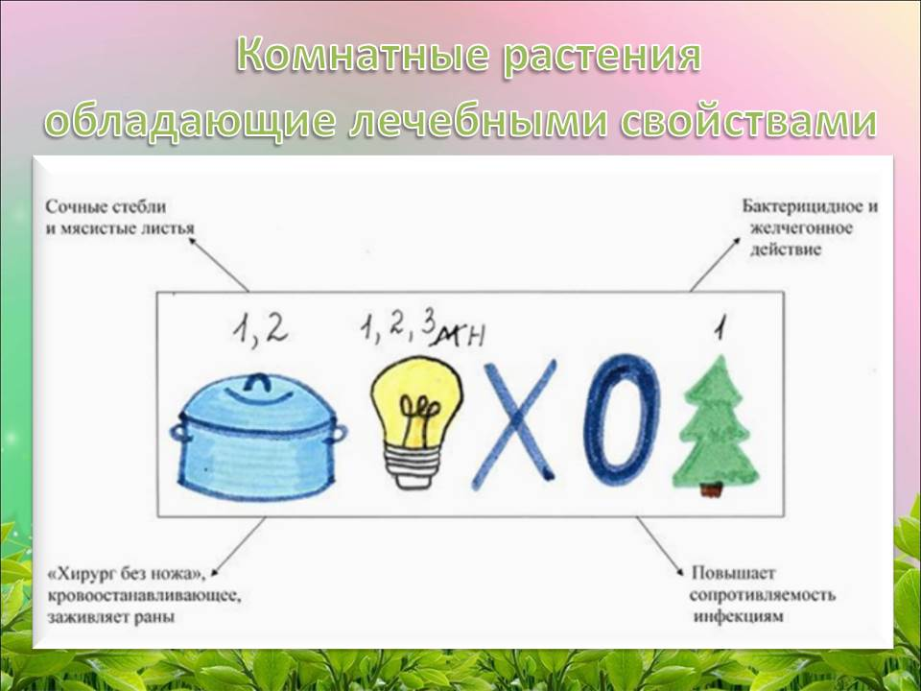

Привал второй – «Растения-рекордсмены». Учащиеся заранее получили задание найти необычные факты о некоторых представителях царства Растения.

5 высота – «Цветочный кроссворд». Команды получают кроссворды. За каждое правильно разгаданное слово – 1 балл.

Приют третий – «Фэн-шуй по-ботанически».
Сообщение:
Существует группа растений, которые считаются опасными для людей. Это растения, которые называют энергетическими вампирами. Например, монстера. Как считается, она буквально выкачивает энергию из человека. Поэтому держать монстеру в жилых помещениях опасно. Растения лианы тоже забирают энергию у людей, усиливают тоску и одиночество. Опасны для дома туя и кипарис – энергетика этих растений так тяжела, что не стоит их не только держать в комнате, но даже высаживать рядом с домом. Так бегонии и фикусу, место в домах, где бывает много людей, оставляющих свою энергию. Эти растения сначала впитывают плохую энергию, уничтожают ее. А потом отдают жилищу только положительную энергию. Нельзя ставить в спальне возле кровати вазон с папоротником, плющом, хлорофитумом, так как появится быстрая утомляемость, есть риск начать чаще болеть и перестать высыпаться. Кактус наоборот впитывает в себя отрицательную энергию.

6 высота – пик Митикас – «Олимпийские всезнайки». Команда, первая ответившая на вопрос, получает 1 балл.
- «Отец медицины» Гиппократ восхвалял это овощ как один из самых полезных даров природы. А знаменитый римский врач XI века Гален называл его «золотым оранжевым корнем» Что это? (морковь)
- В гробницах египетских фараонов находят изготовленные из дерева или глины изображения овоща, который был любимой приправой к блюдам древних властителей. Что это за овощ? (лук)
- В каком овоще наибольшее количество витамина «С»? (перец)
- Это растение 6 тысяч лет выращивают на американском континенте. Его плоды богаты белками, по питательности приближаются к мясу. Что это за растение? (фасоль)
- Что означает слово помидор? (с итальянского – золотое яблоко, а с французского – яблоко любви)
- Почему позеленевшие клубни картофеля нельзя употреблять в пищу? (в них образуется ядовитое вещество соланин)
- Это растение имеет много названий – «чуньо», «тартуфель», «чертовы яблоки», «нечестивый плод». Что это за растение? (картофель)
Подведение итогов: жюри подсчитывает количество баллов. По итогам команды награждаются золотыми, серебряными и бронзовыми олимпийскими медалями.
Учитель: Друзья! Наше восхождение прошло успешно. Надеюсь, вам понравилось, и вы узнали много нового о растениях.

